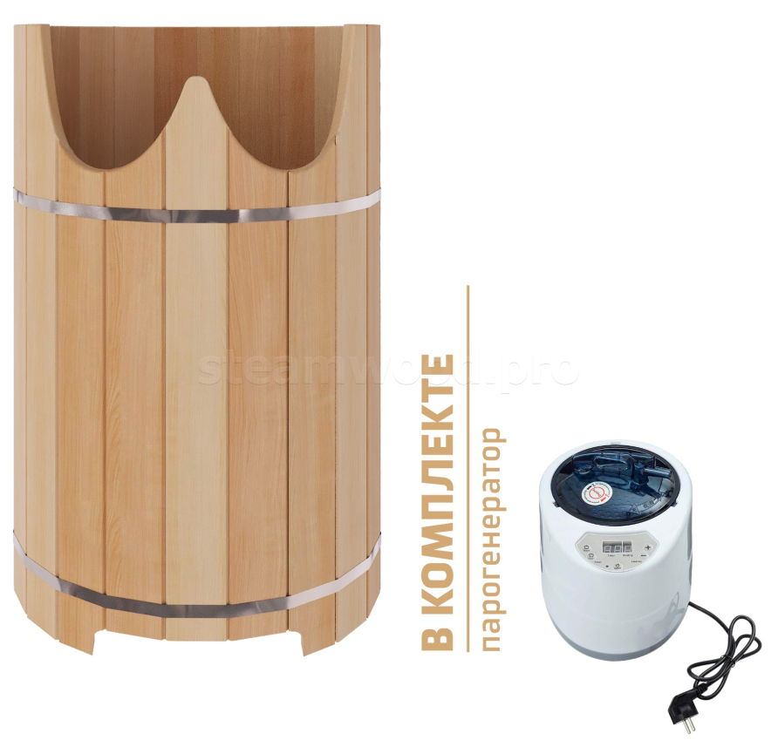
ИНСТРУКЦИЯ
ПО ЭКСПЛУАТАЦИИ
Кедровая бочка для лечения ног
«Steam&Wood»
СОДЕРЖАНИЕ

- ВВЕДЕНИЕ 3
- ПОКАЗАНИЯ, ПРОТИВОПОКАЗАНИЯ К ПРИМЕНЕНИЮ 4
- КОМПЛЕКТАЦИЯ 5
- ПОРЯДОК РАБОТЫ 6
- МЕРЫ БЕЗОПАСНОСТИ 7
- ГАРАНТИЙНЫЙ ТАЛОН 9

ВВЕДЕНИЕ

Уважаемый покупатель!
Поздравляем Вас с приобретением новой Кедровой бочки для лечения ног с парогенератором!
Пожалуйста, перед началом эксплуатации, внимательно изучите данную инструкцию, которая содержит важную информацию по правильной и безопасной эксплуатации кедровой бочки для лечения ног.

Назначение
Кедровая бочка для лечения ног– это бочка из кедра с парогенератором, которая предназначена для бережного прогревания ног. Главный эффект ее применения — расширение кровеносных сосудов и усиление кровотока. В результате клетки получают больше питательных веществ, активизируются регенераторные процессы. Из-за раздражения большого количества рецепторов, расположенных на ступне, улучшается работа внутренних органов. Такие процедуры способствуют очищению и оздоровлению всего организма, лечению суставов и связок, улучшению качества кожи и общего самочувствия. Её так же можно использовать для релаксации в конце тяжелого дня, а так же в борьбе с бессонницей и неспокойным сном.
Для усиления эффекта в кедровую бочку добавляется целебный фито экстракт на выбор: укрепляющий, успокаивающий и т.д.

ПОКАЗАНИЯ, ПРОТИВОПОКАЗАНИЯ К ПРИМЕНЕНИЮ
Показания к применению:
• Укрепить здоровье и иммунитет.
• Избавиться от первых признаков простуды.
• Продлить молодость и жизненную активность.
• Избавиться от усталости и отеков.
• Улучшить сон и общее самочувствие.
• Снять стресс и напряжение.
Противопоказания к применению:
• Повышенная температура тела: При лихорадке или высокой температуре парение ног может усугубить состояние.
• Гипертония (высокое кровяное давление): Прогрев ног может повысить давление, что опасно для людей с гипертонией.
• Диабет: У людей с диабетом часто нарушается кровообращение, что увеличивает риск ожогов и других повреждений кожи.
• Варикозное расширение вен: Слишком горячий пар может усугубить состояние при варикозе, разрешен умеренный прогрев.
• Кожные заболевания: При наличии кожных заболеваний, таких как экзема или дерматит, парение ног может вызвать раздражение и обострение.
• Беременность: В период беременности следует проконсультироваться с врачом перед применением любых тепловых процедур. Важно! Если у вас есть какие-либо сомнения или хронические заболевания, обязательно проконсультируйтесь с врачом перед тем, как начать практиковать парение ног.
КОМПЛЕКТАЦИЯ
Комплектация:
• Бочка кедровая для лечения ног диаметр 380 мм, высота 600 мм
• Решетка для ног из кедра
•Слив
•Поддон для сбора конденсата
• Парогенератор накопительный 1.5кВт
•Обручи из нержавеющей стали
•Инструкция по эксплуатации кедровой бочки для лечения ног
•Инструкция по эксплуатации парогенератор накопительный 1.5 кВт

ПОРЯДОК РАБОТЫ
Сделайте санитарную обработку кедровой бочки для лечения ног дезинфицирующим средством, не содержащим хлор (CL) .
В кедровую бочку для лечения ног установите предварительно обработанную решетку для ног.
Залить в парогенератор указанное в паспорте количество воды, выставить время, выставить мощность включить в электросеть.
Подождать примерно 15 минут, чтобы температура поднялась до комфортной для проведения процедуры.
Пользователь садится на стул и опускает ноги в кедровую бочку для лечения ног, а зазор между ногами и бочкой устраняется с помощью полотенца. Максимальная длительность процедуры 15 минут.
По окончании процедуры выключаем парогенератор и отключаем от электросети, ждем, когда остынет вода, отсоединяем шланг от парогенератора и сливаем воду.
После каждой процедуры необходимо поднять решетку для ног и удалить влагу с внутренних поверхностей кедровой бочки для лечения ног с помощью ткани.
Достаем поддон из-под дна кедровой бочки для лечения ног и выливаем остатки конденсата.
Проветрить бочку в течение 5-10 минут.

МЕРЫ БЕЗОПАСНОСТИ
•используйте устройство строго по назначению
•использовать и оставлять кедровую бочку для лечения ног следует на устойчивой поверхности
•не оставляйте кедровую бочку для лечения ног под открытым небом ( опасность дождя, воздействие солнечного света и т.п)
•запрещается мыть и дезинфицировать кедровую очку ля лечения ног химическими средствами
•во избежание деформации, рассыхания необходимо по окончанию процедур высушить кедровую бочку для лечения ног
•запрещено размещать кедровую бочку для лечения ног вблизи нагревательных элементов ( радиаторы, батареи, трубы, обогреватели и пр.)
•запрещается пользоваться изделием лицам до 18 лет без присмотра родителей
•перед началом эксплуатации парогенератора убедитесь, что напряжение электросети соответствует указанному на приборе
•подключайте электроприбор только к розеткам электросети, имеющим контакт заземления
•не используйте парогенератор с открытой крышкой
•запрещено закрывать выходное отверстие парогенератора и преграждать выход пара
•использовать и оставлять парогенератор следует на устойчивой поверхности
•во время слива воды из парогенератора вода может быть горячей -будьте осторожны; во время работы корпус парогенератора может быть горячим –будьте осторожны
•не используйте абразивные или вызывающие коррозию вещества для чистки парогенератора
•никогда не наливайте воду выше выше отметки, указанной внутри как максимально допустимая, в противном случае существует риск поражения электротоком
•уровень воды всегда должен быть выше минимальной отметки, расположенной внутри парогенератора- следите за уровнем воды
•не используйте парогенератор более 4-х часов подряд без перерыва

ГАРАНТИЙНЫЕ
ОБЯЗАТЕЛЬСТВА

ГАРАНТИЙНЫЙ ТАЛОН

Дата продажи:
Печать:
При соблюдении вышеуказанных правил, порядка подключения и работы, мы гарантируем исправную работу кедровой бочки для лечения ног с парогенератором в течении 12 месяцев с даты продажи.
В случае вмешательства в устройства кедровой бочки для лечения ног с парогенератором или не соблюдения правил эксплуатации, перечисленных в данной инструкции, а так же утери данного паспорта- гарантия аннулируется.

